Текст 1. Прочитайте текст, выполните задания
Точную дату появления исторического жанра живописи определить невозможно. Первые композиции появились в глубокой древности — тогда воспоминания о реальных исторических событиях соединялись с мифами. В Древнем Египте и Месопотамии история представлялась главным образом подвигами правителя и его войска. Но уже в Древней Греции известны изображения исторических сцен. В Средние века сюжеты реальной истории в живописи появляются редко, преимущество отдаётся религиозным мотивам. Активное развитие исторического жанра живописи начинается в эпоху Возрождения (повсеместно в Европе XV-XVI вв.), когда люди стали активно изучать культуру прошлого – Древней Греции и Древнего Рима.
Особое место в исторических картинах занимает батальный жанр. В изобразительном искусстве термин «батальный жанр» относится к картинам, изображающим сцены сухопутных и морских сражений, военных походов, а также изображение военного быта. На таких картинах художникстремится запечатлеть особо важный или характерный момент битвы, показать героику войны.
Исторический жанр не обязан быть строго документальным, правдивым, ведь картина — не исторический документ. Она живет по своим особым законам красоты и гармонии. К тому же художник всегда невольно оценивает событие, вносит в него своё понимание происходящего. Одни и те же события у разных мастеров могут передаваться и выглядеть по-разному.
По материалам онлайн энциклопедии http://sitekid.ru
Задание 1. Какое из приведенных названий может быть заглавием к тексту? Подчеркни правильный ответ.
1. История в картинах
2. Исторический жанр живописи
3. Картина - исторический источник

Задание 2. Опираясь на первый и второй абзац текста, напиши, что изображают художники на исторических картинах.
1____________________________________________
2____________________________________________
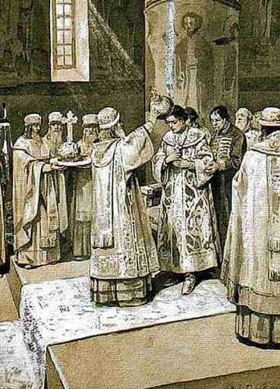Венчание на царство Ивана IV
Задание 3. Рассмотри картину, ответь на вопрос: можно ли ее назвать исторической?
Выбери правильный ответ и обоснуй его.
Да,
Нет,
Потому что _________________________ ________________________________________
________________________________________

Задание 4. Внимательно рассмотрите иллюстрации.
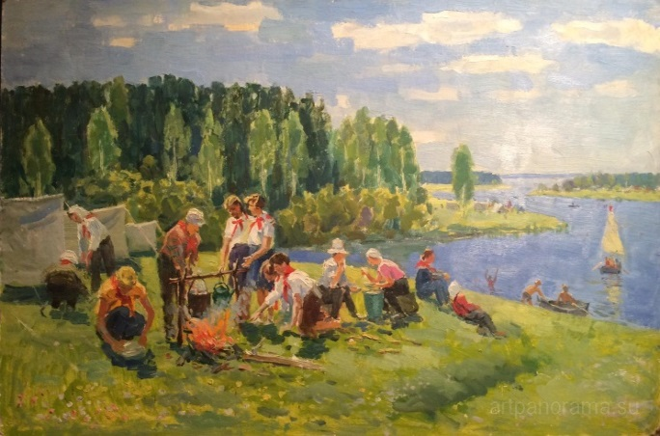  Изображение 1. «Пионеры в походе» | 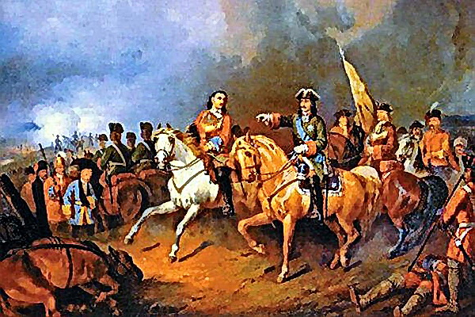  Изображение 2. «Прутский поход Петра I»
Определите, какое изображение относится к жанру исторической живописи (укажите номер изображения) __________________________
В каких значениях используется слово «поход». Напишите два значения этого слова
1.____________________________________________________________
2.____________________________________________________________
Можно ли утверждать, что картина «Прутский поход Петра I» является примером батального жанра. Свой ответ подтвердите фрагментом текста.
________________________________________________________________________________________________________________________________________________________
____________________________________________________________________________

